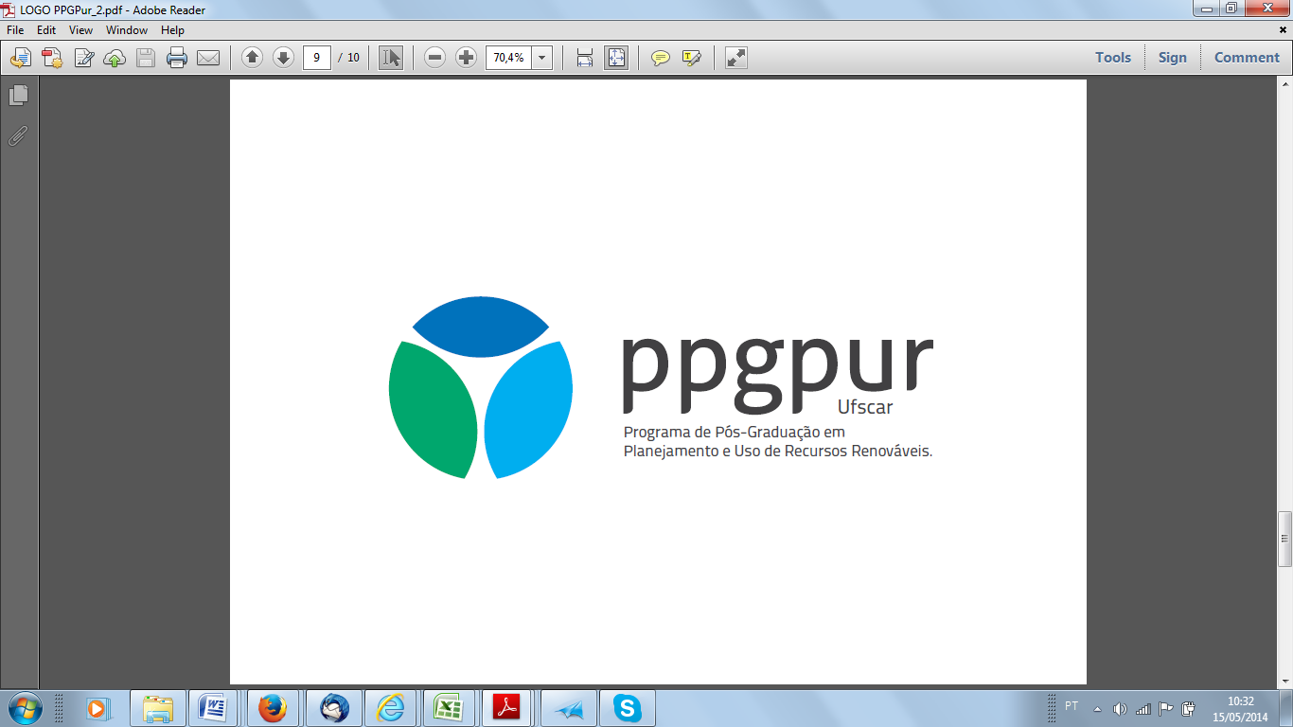

UNIVERSIDADE FEDERAL DE SÃO CARLOS
PROGRAMA DE PÓS-GRADUAÇÃO EM PLANEJAMENTO
E USO DE RECURSOS RENOVÁVEIS - PPGPUR
Rodovia João Leme dos Santos, km 110, Bairro Itinga
Telefone: (15) 3229-8860
CEP 18052-780 - Sorocaba - São Paulo – Brasil
pgpur@ufscar.br / www.ufscar.br

Sorocaba, de de 20 .

Ao

Prof. Dr. Fábio Minoru Yamaji
Presidente da Coordenação de Pós-Graduação
CPG / PPGPUR / UFSCar Sorocaba

Assunto: Solicitação de Aproveitamento de Créditos do Mestrado
Solicito à Coordenação de Pós-Graduação – CPG o aproveitamento de créditos das disciplinas abaixo relacionadas para o curso de Doutorado, cursados pelo(a) aluno (a) no curso de Mestrado do Programa , da Universidade , conforme histórico em anexo:

Nome da disciplina | Carga horária (nº horas)

Observação:
- Segundo o Regimento Interno do PPGPUR, cada crédito equivale a 15 horas. O aluno do curso de Doutorado deve cursar 55 créditos em disciplinas, sendo 25 créditos obrigatórios. De acordo com o Regimento Interno, no máximo 40% dos créditos podem ser externos ao programa (22 créditos).
- É permitido o aproveitamento de créditos cursados pelo aluno no prazo máximo de 05 (cinco) anos anteriores à solicitação, mediante apresentação de ementa e bibliografia da disciplina (deliberado na 40ª Reunião Ordinária da CPG, dia 20/10/2017).

Assinaturas
Orientador (a) | Aluno (a)

